**江苏省仪征中学2023-2024学年度第一学期高三语文学科导学案**

**文言句式（一）**

**研制人：孙庆南 审核人：周建芸**

**班级 姓名 学号 授课日期**

**本课在课程标准中的表述**：普通高中语文课程应继续引导学生丰富语言积累。培养良好语感，掌握学习语文的基本方法，养成良好的学习习惯，提高运用祖国语言文字的能力；语言文字运用和思维密切相关，语文教育必须同时促进学生思维能力的发展与思维品质的提升；语文教育也是提高审美素养。

**一、素养导航**

“文言句式”主要包括判断句、被动句、倒装句、省略句和固定句式等。文言句式在文言文阅读中不单独命题，都在文言翻译中考查，因为是文言文的特殊的语法形式，如果不能熟练掌握，会成为文言文阅读的障碍，直接的影响是译错句子，间接的会造成曲解文意，影响其他题目作答，复习的方式是根据课本中的典型例句抽取规律，然后迁移应用，因此基础还是熟悉课本。

**二、内容导读**

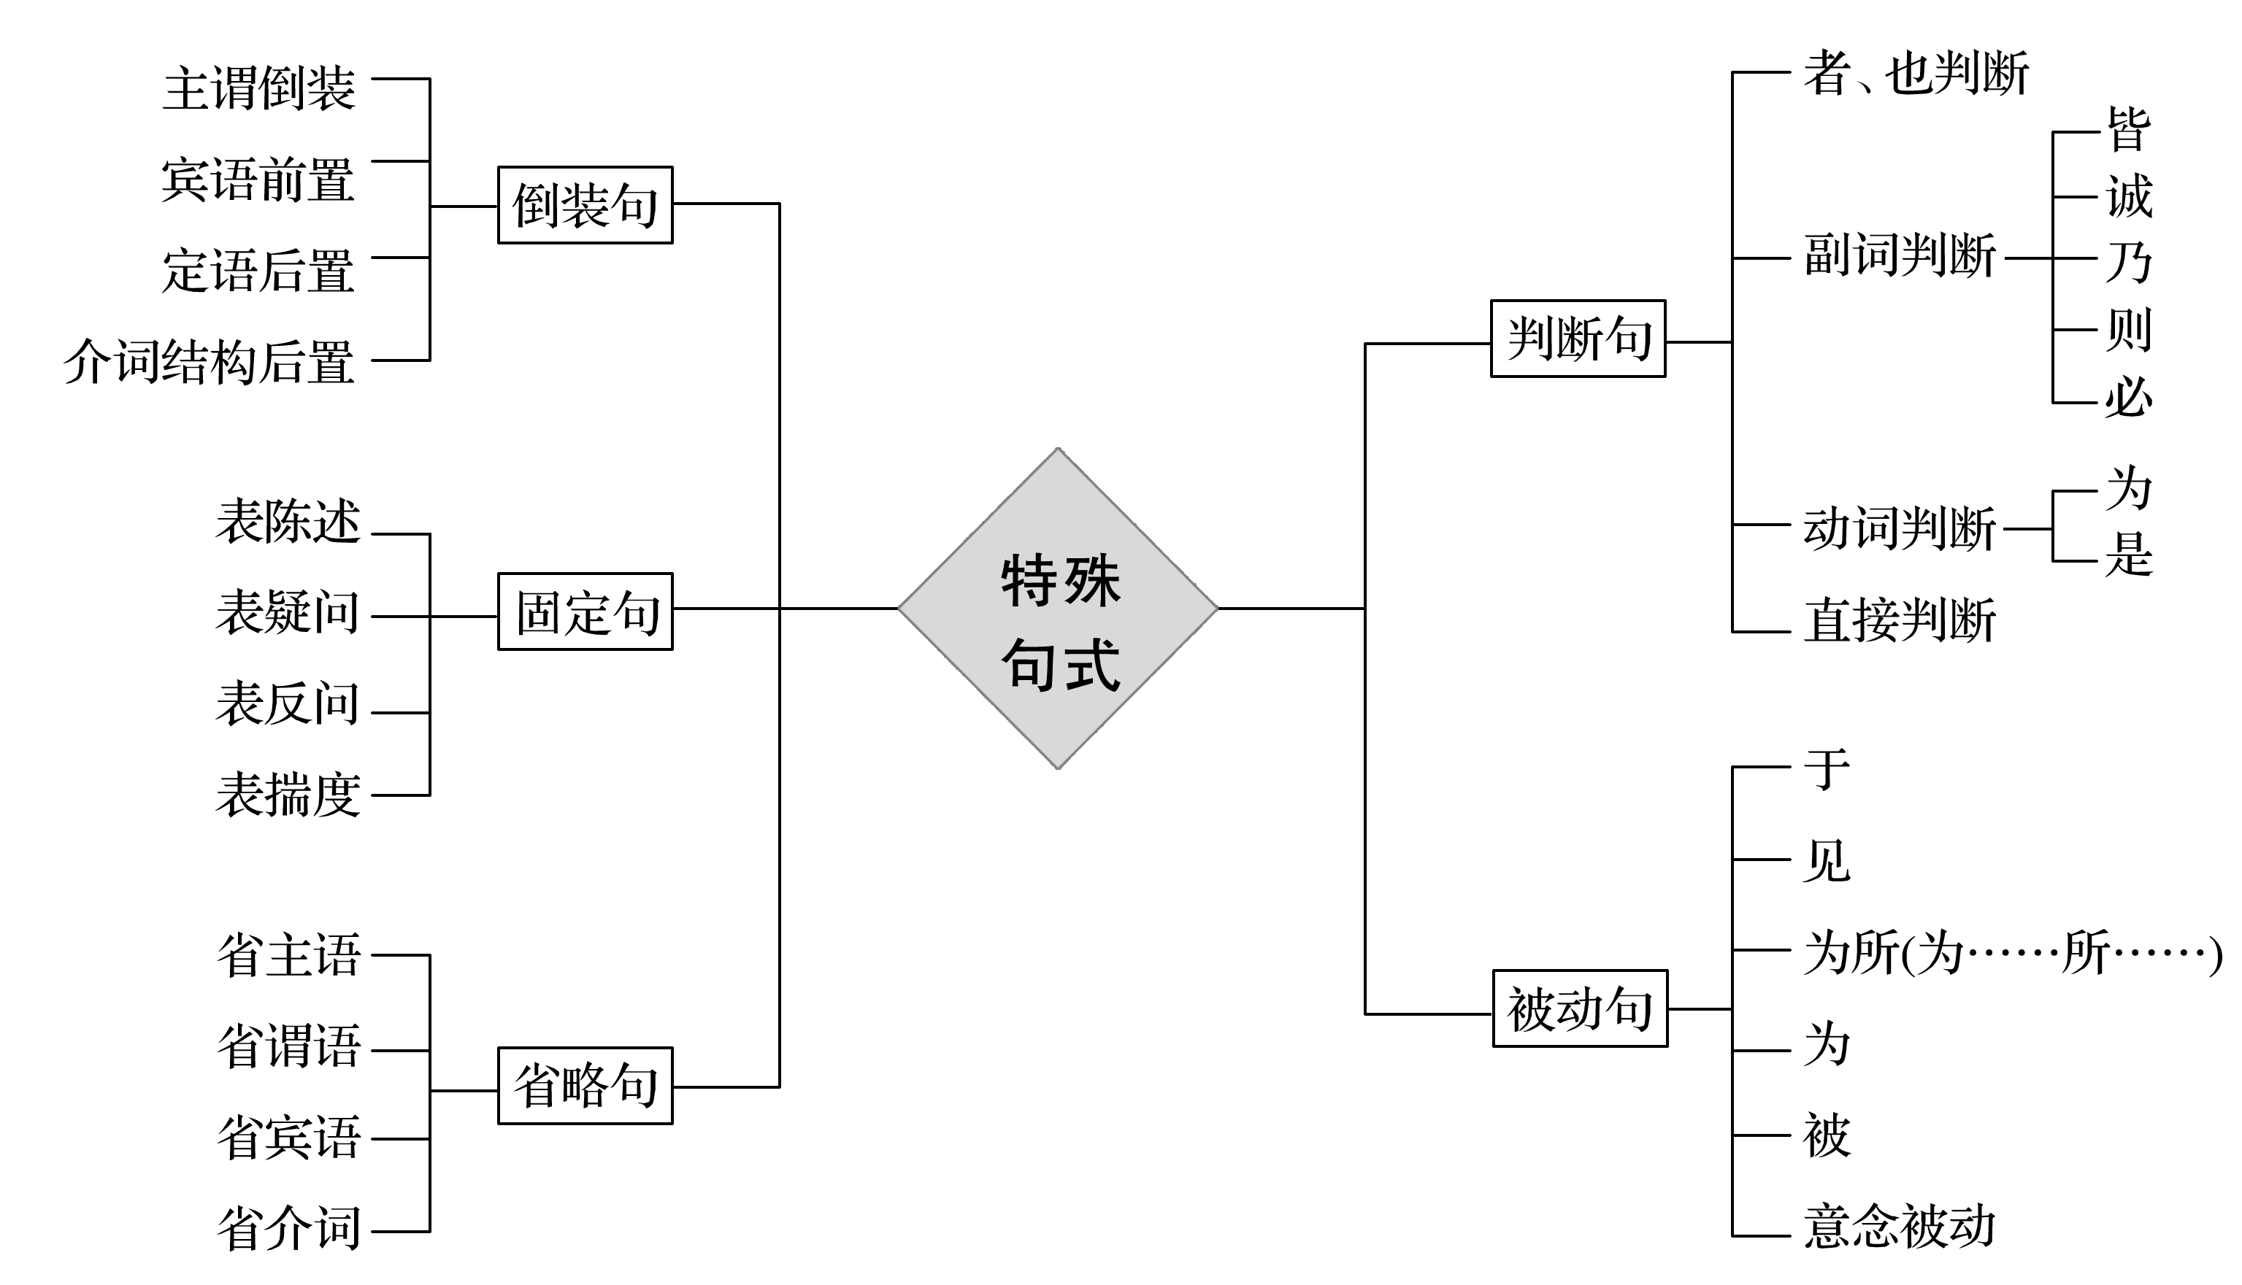

1.判断句：是为副词加者也，另有直接判断句

判断判断句的方法有二：一是看外在语言标志，“……者……也”“……也”“……者……”，以及副词“皆”“诚”“则”“乃”“必”“非”等。二是从特殊入手，判断句的特征之一就是谓语部分是名词或名词性短语。如“和氏璧，天下所共传宝也”，“天下所共传宝也”就是一个名词性短语，符合判断句的特征。

关于“是”字，它在文言文中一般作指示代词“这”讲，偶尔有作判断动词的。例如“是造物者之无尽藏也”中的“是”作“这”讲，“也”字才是判断标志词；“自言本是京城女”中的“是”就是一个判断动词。

2.被动句：为所见于被意念

判断被动句的方法，主要有三种：

(1)从标志词入手，看是否符合被动句的要求。被动句的标志词主要有以下几类：

①“为”“为……所……”或“……为所……”。

②“于”或“受……于……”。

③“见”或“见……于……”。

④“被”字。

(2)从语法入手，看主语是不是受动者。因为有些被动句没有标志词，但在意义上含有被动意，所以单凭标志词判断是不行的，还需要考虑一下主语是不是谓语的受动者。

(3)巧借“添”“变”二法。

①在动词前或后加上“被”而未改变句子基本意义的，是被动句。

②主谓结构的句子能够变成动宾主动句的，是被动句。如“函谷举”，可以将其变为“举函谷”。

3.宾语前置句：疑问否定之是标

判断宾语前置句，主要看标志：

(1)否定句中代词作宾语，前置。标志：①否定词——不、莫、未等；②代词——之、余、吾等。

(2)疑问句中，疑问代词作宾语，前置。标志：①疑问句；②疑问代词——何、安、焉等。

(3)用“之”“唯……是(之)”“是”作标志，如“句读之不知”“唯你是问”等。

另外，还有两种特殊情形：一是介词宾语前置，如“一言以蔽之”；二是“自”字前置，如“后人不暇自哀”等。

4.定语后置句：之者有者加而者

定语后置句都有一定的标志词，主要有以下情形：

(1)中心词＋之＋定语＋者，如：马之千里者

(2)中心词＋有＋定语＋者，如：郑人有买履者

(3)中心词＋而＋定语＋者，如：穷民而无告者

(4)中心词＋之＋宾语，如：仰观宇宙之大

另有数量短语作定语，常常后置，如：军书十二卷。

**江苏省仪征中学2023—2024学年度第一学期高三语文学科作业**

**文言句式（一）**

研制人：孙庆南 审核人：周建芸

班级：______姓名：________学号：________时间：_______作业时长：40分钟

**一、巩固导练**

1．下列各组句子中，句式不相同的一组是(　　)

A. B.

C. D.

2．下列各句中，句式不同于其他三项的一项是(　　)

A．噌吰者，周景王之无射也 B．秦，虎狼之国

C．无恻隐之心，非人也 D．端章甫，愿为小相焉

3．下列各句中，不属于被动句的一项是(　　)

A．不者，若属皆且为所虏 B．戍卒叫，函谷举，楚人一炬，可怜焦土

C．终必不蒙见察 D．夫祸患常积于忽微

4．下列各组句子中，不属于被动句的一组是(　　)

A. B.

C. D.

5．下列属于疑问代词作宾语，宾语前置的一项是(　　)

A．夫晋，何厌之有 B．然而不王者，未之有也

C．句读之不知，惑之不解 D．微斯人，吾谁与归

6．下列各句中，不属于宾语前置的一项是(　　)

A．如或知尔，则何以哉 B．臣无祖母，无以至今日

C．固一世之雄也，而今安在哉 D．不然，籍何以至此

7．下列各组句子中，句式不相同的一组是(　　)

A. B.

C. D.

8．下列各句中，句式不同于其他三项的一项是(　　)

A．宋人有善为不龟手之药者 B．石之铿然有声者，所在皆是也

C．苟以天下之大 D．庄宗受而藏之于庙

9．下列各句中，不属于定语后置的一项是(　　)

A．蚓无爪牙之利，筋骨之强 B．铸以为金人十二

C．送匈奴使留在汉者 D．宾主尽东南之美

**二、拓展导练**

1君者，舟也；庶人者，水也。

译文：_____________________________________________________________

2富与贵，是人之所欲也。

译文：_____________________________________________________________

3天下者，高祖天下。

译文：_____________________________________________________________

4君子寡欲则不役于物。

译文：_____________________________________________________________

5身死人手，为天下笑。

译文：_____________________________________________________________

6故有备则制人，无备则制于人。

译文：_____________________________________________________________

7今者出，未辞也，为之奈何？

译文：_____________________________________________________________

8公之视廉将军孰与秦王？

译文：_____________________________________________________________

9不可，直不百步耳，是亦走也。

译文：_____________________________________________________________

**☆三、选做题**

翻译下面文段中画线的句子。

晏子至，楚王赐晏子酒，酒酣，吏二缚一人诣王。王曰：“缚者曷为者也？”对曰：“齐人也，坐盗。”王视晏子曰：“齐人固善盗乎？”晏子避席对曰：“婴闻之，橘生淮南则为橘，生于淮北则为枳，叶徒相似，其实味不同。所以然者何？水土异也。今民生长于齐不盗，入楚则盗，得无楚之水土使民善盗耶？”

1.王曰：“缚者曷为者也？”对曰：“齐人也，坐盗。”

译文：_____________________________________________________________

2.橘生淮南则为橘，生于淮北则为枳，叶徒相似，其实味不同。所以然者何？水土异也。

译文：_____________________________________________________________

**四、补充练习**

完成下列表格

|  |  |  |  |  |
| --- | --- | --- | --- | --- |
| 年份 | 卷别 | 题干表述(翻译) | 设题角度 | 命题特点 |
| 2022 | 新高考Ⅰ卷 | 吾岁不熟二年矣，今又行数千里而以助魏，且奈何？ |  |  |
| 新高考Ⅱ卷 | ①禹曰：“吴汉可。禹数与语，其人勇鸷有智谋，诸将鲜能及者。”  ②汉还，让之曰：“军师在外，吏士不足，何多买田宅乎！” |  |
| 全国  乙卷 | ①武王克殷，召太公而问曰：“将奈其士众何？”  ②今请求老弱之不养，鳏寡之不室者，论而供秩焉。 |  |
| 2021 | 全国  乙卷 | 而既知其不可，复断之以法，此乃忍小忿而存大信也。 |  |
| 2020 | 新高考Ⅰ卷 | 涟等初不承，已而恐以不承为酷刑所毙，冀下法司，得少缓死为后图。 |  |